Informe de avance VialGuard Unidad 2
INACAP · TI3042 · Aplicaciones móviles para IoT
28 de octubre de 2026

Problema y objetivo
VialGuard aborda la necesidad de consultar de forma clara el estado de una maqueta de monitoreo vial. El proyecto considera un ESP32, un sensor HC-SR04 para distancia y un MPU-6050 para inclinación. La aplicación Android busca presentar esa información y distinguir los estados de una estructura para apoyar su supervisión.
El objetivo de este avance es demostrar un recorrido de consulta con acceso local protegido. Las lecturas son datos académicos fijos y no mediciones reales. El ESP32 todavía no transmite a la aplicación.

Funcionalidades del avance
Función | Comportamiento implementado
Acceso | Crear una cuenta local en la primera apertura e iniciar y cerrar sesión.
Inicio y Estado | Consultar tres estructuras de demostración y sus estados identificados como ejemplos.
Búsqueda y filtros | Buscar por nombre o ruta y filtrar por tipo Puente o Carretera; Todas incluye Acceso.
Detalle | Abrir una estructura. El puente muestra 100 cm y 0 grados como ejemplos.

Herramientas y alcance
Se utiliza Kotlin con Jetpack Compose, Material 3 y ViewModel. Esta selección mantiene el proyecto recibido y corresponde al desarrollo Android de la guía. La interfaz está en MainActivity, el estado de acceso en AvanceViewModel y la protección de credenciales en LocalCredentialStore. El proyecto puede abrirse en Android Studio.
Firebase Authentication, Cloud Firestore y Realtime Database están incluidas como bibliotecas. La integración real en nube, la comunicación entre dos Android, los informes automáticos y la administración avanzada no forman parte del código actual. Este documento describe el avance disponible para revisión; no acredita una sumativa completa ni aprobación del docente.

Conexiones y comunicación propuesta
Los sensores se conectan por cables al ESP32: HC-SR04 mediante TRIG y ECHO y MPU-6050 mediante I2C. El teléfono no se conecta directamente a esos cables. La programación y las precauciones eléctricas del montaje pertenecen a los antecedentes de la maqueta.
Flujo futuro propuesto: sensores → ESP32 → red → servicio autorizado → aplicación Android. Para demostrar dos teléfonos, Android A publicaría un dato de prueba y Android B lo consultaría mediante Firebase. Authentication identificaría al usuario y la base de datos compartiría el dato. Este flujo aún no está implementado.
Alternativa | Distancia consumo y estabilidad
Wi-Fi e Internet | Permite acceder a Firebase y comunicar teléfonos en redes diferentes. Depende de cobertura e Internet. En la maqueta alimentada por USB el consumo no es la restricción principal.
Bluetooth | Alternativa para equipos cercanos y demostraciones sin Internet. Alcance y estabilidad dependen del hardware y del entorno; BLE puede favorecer el ahorro de energía.
MQTT sobre IP | Mensajería mediante publicadores, suscriptores y un broker. Necesita una red y no sustituye Wi-Fi. Se explica como alternativa de telemetría.
Se propone Wi-Fi con acceso a Internet para una futura prueba mediante Firebase. No se prometen distancias ni consumos universales sin medir los equipos. Wi-Fi y Bluetooth se mantienen como explicación teórica en esta etapa.

Estado de Firebase
Se agregaron firebase-auth, firebase-firestore y firebase-database mediante Firebase BoM 33.1.2. Google Services está declarado y solo se aplica al módulo si existe un archivo google-services.json real. El avance compila sin ese archivo porque el acceso es local.
En la consola se creó vialguard-ac2f1, se registró cl.inacap.vialguard, se habilitó correo y contraseña y se creó Firestore en nam5. Esa configuración no demuestra conexión desde la app. No hay llamadas de autenticación o lectura y escritura Firebase en el código entregado; tampoco se configuró Realtime Database.
La integración futura requiere el archivo de configuración del paquete correcto, habilitar los servicios elegidos, definir autorización por usuario y probar lecturas y escrituras. Firebase no sustituye por sí solo el servidor Django previsto en el proyecto general; esa integración requiere una decisión posterior.

Política y controles de seguridad del avance
El acceso a las pantallas privadas exige una sesión local autenticada. En la primera apertura se crea una sola cuenta de prueba. La contraseña debe tener al menos diez caracteres e incluir letras y números. No existe una contraseña predefinida en el código.
Medida | Implementación y finalidad
Credenciales | No se almacena la contraseña. PBKDF2 con sal aleatoria de 32 bytes, 600 000 iteraciones y verificador de 256 bits. Comparación mediante MessageDigest.isEqual.
Cifrado local | El registro se cifra con AES-GCM y un IV generado por el cifrador. La clave AES de 256 bits se administra con Android Keystore y no está escrita en el código.
Control de intentos | Cinco credenciales incorrectas no vacías activan un bloqueo local de un minuto. Los campos vacíos se rechazan antes de la derivación.
Sesión | Cerrar sesión elimina el acceso en memoria. Reiniciar el proceso exige autenticar de nuevo; la cuenta cifrada se conserva.
Copias y red | allowBackup y fullBackupContent están deshabilitados. Las reglas de Android 12 o superior excluyen SharedPreferences de copias y transferencias. HTTP en claro está deshabilitado.
En Android 8 o superior se usa PBKDF2 con HMAC-SHA256; en Android 7 se conserva HMAC-SHA1 por compatibilidad de plataforma. Las pruebas se hicieron en Android 14; no se verificó el comportamiento de Android 7 ni que la clave esté respaldada por hardware.

Permisos y protección futura
El manifiesto declara INTERNET para la futura integración Firebase. No se solicitan permisos de Bluetooth, ubicación ni exploración Wi-Fi porque esas operaciones no se implementan. Cuando se programe la conexión, los permisos deberán corresponder a las funciones y versión de Android realmente utilizadas.
Para la futura nube se plantea autenticación gestionada, transporte cifrado, autorización por usuario y validación de datos en servidor. El inicio de sesión local no autoriza por sí solo operaciones Firebase ni protege comunicaciones aún inexistentes.

Límites de seguridad
Los controles se relacionan con protección de datos, manejo de credenciales y control de acceso considerados por ISO/IEC 27400. No se declara certificación ni cumplimiento completo de la norma. El prototipo no incluye recuperación de contraseña, roles ni caducidad por inactividad. El bloqueo depende del reloj del dispositivo. Las pruebas de restauración de copias, pérdida de clave y registro corrupto siguen pendientes.

Interfaz y navegación
Recorrido: crear cuenta o iniciar sesión → Inicio → Estado → Detalle → volver a Estado. Cerrar sesión devuelve al acceso. Las pestañas permiten alternar Inicio y Estado. El contenido tiene desplazamiento vertical para acceder a las tarjetas en pantallas pequeñas.
El bosquejo textual detallado se incluye en MOCKUP_Y_NAVEGACION.md. Los mensajes informan de campos vacíos, contraseña corta, credenciales incorrectas y bloqueo temporal. La búsqueda vacía muestra un mensaje y no una estructura inexistente. Las pantallas no afirman conexión activa a sensores.
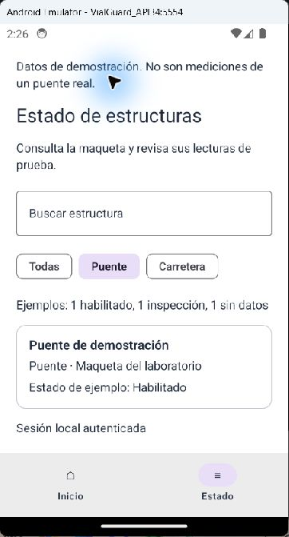  Estado filtrado por Puente | 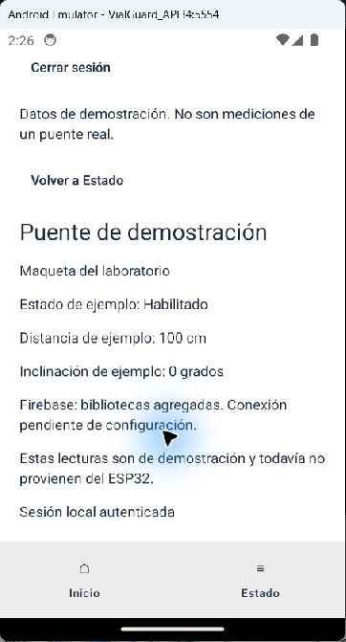  Detalle con lecturas de ejemplo
Figuras 1 y 2. Capturas reales de la aplicación ejecutándose en el emulador Android 14. Los valores presentados son ejemplos, no datos recibidos de un sensor.

Ajustes encontrados en la revisión
Se corrigió el contraste del texto del botón de acceso. También se corrigió el tratamiento de contraseñas vacías: antes aparecía un error técnico del proveedor criptográfico; ahora se solicita ingresar usuario y contraseña. Ambas correcciones se comprobaron en el emulador. La validación de interfaz y autenticación con el docente todavía debe realizarse y registrarse.

Pruebas y resultados
Se utilizó el emulador oficial VialGuard_API34 con Android 14, API 34, x86_64 y pantalla virtual 720 por 1280. El APK compiló, su firma se verificó y Android Lint terminó con cero errores y 48 advertencias sobre versiones, organización y recursos sin uso.
Comprobación | Resultado
Acceso | Contraseña corta y campos vacíos rechazados; creación de cuenta y contraseña correcta aceptadas.
Sesión | Cerrar sesión y reiniciar el proceso volvieron a exigir acceso. La cuenta se conservó.
Bloqueo | Cinco contraseñas incorrectas activaron el bloqueo, incluso ante la contraseña correcta. Tras esperar más de un minuto volvió a permitir el acceso.
Navegación | Inicio, Estado, filtro Puente, Detalle, regreso y búsqueda sin coincidencias respondieron según lo previsto.
Registro local | SharedPreferences contiene registro cifrado e IV; usuario y contraseña de prueba no aparecen en claro. No se publicaron el registro ni su verificador.
Estabilidad observada | No aparecieron excepciones fatales en la consulta de AndroidRuntime durante las pruebas realizadas.
Las 13 capturas reales y los resultados detallados se incluyen en evidencias/ y RESULTADOS_PRUEBAS.md. Estas pruebas verifican los recorridos indicados, no todos los dispositivos o ataques posibles. No hubo prueba en teléfono físico ni comunicación IoT o Firebase real.

Correspondencia con la rúbrica
Criterios | Evidencia y estado
2.1.1.1 a 2.1.1.3 | Problema, dispositivos, funciones y herramientas explicados en este informe.
2.1.1.4 y 2.1.2.7 | Propuesta, UI y autenticación listas para presentar; retroalimentación docente pendiente.
2.1.2.5 y 2.1.2.6 | Comunicación comparada y justificada; bosquejo y capturas incluidos.
2.1.3.8 a 2.1.3.10 | Kotlin compilado, permisos ajustados y controles locales implementados. Evaluación completa de seguridad pendiente.
2.1.3.11 y 2.1.4.14 | Pruebas locales y evidencia de seguridad en emulador. Conectividad y teléfono físico pendientes.
2.1.4.12 a 2.1.4.13 y 2.1.4.15 | Decisiones documentadas; demostración en clase, preguntas y ajustes con docente pendientes.

Estado para la entrega de Unidad 2
El material disponible corresponde a un avance Android con seguridad local implementada y probada, bibliotecas Firebase y explicación de conexiones. La guía recibida se identifica como formativa; no se dispone de una pauta sumativa distinta que permita declarar este conjunto como una sumativa completa.
La guía general contempla interacción entre dos Android. Esa comunicación no está implementada en este avance. Antes de la evaluación final debe confirmarse con el docente el alcance exigido y completar y probar las funciones de conectividad que correspondan. La presentación, la retroalimentación y su aprobación no se consideran realizadas.

Archivos que acompañan el informe
Archivo o carpeta | Uso
ENTREGA_AAI_VialGuard.txt | Enlace al repositorio para cargar en AAI conforme a la guía recibida.
VialGuard_AvanceFormativa.apk | Aplicación de prueba ya compilada.
VialGuard_AvanceFormativa.zip | Proyecto Android, documentación, APK y capturas.
VialGuardIoT_AvanceFormativa | Código fuente y documentos descomprimidos, con evidencias y resultados de pruebas.
Informe_VialGuard_Unidad_2.docx | Este informe de desarrollo, conexiones, seguridad y estado de cumplimiento.
Repositorio público: https://github.com/alonsocoello7-create/VialGuardIoT-AvanceFormativa
La carga de la tarea en AAI aún debe realizarse. En una instalación nueva se crea la cuenta local con una contraseña elegida por quien prueba la app. Los datos de la maqueta se identifican expresamente como demostración.

Referencias
INACAP. TI3042_U2_EF_GUÍA.docx. Guía formativa de la Unidad 2 entregada para el proyecto.
Guia_Firebase_Android_PulseHome.docx. Material de configuración Firebase entregado para la actividad.
Firebase. Configuración Android: https://firebase.google.com/docs/android/setup
Android Developers. Keystore: https://developer.android.com/privacy-and-security/keystore
Android Developers. Copias y transferencias: https://developer.android.com/identity/data/autobackup
Android Developers. Permisos Bluetooth: https://developer.android.com/develop/connectivity/bluetooth/bt-permissions
ISO. ISO/IEC 27400: https://www.iso.org/standard/44373.html

